 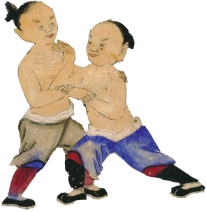 

**Seminarium Budohistorik i Umeå 7/3 2020**

**Välkomna på Övre Norrlands Karateförbunds, ÖNKF, seminarium i Budohistorik**Kursen syftar till att stärka den allmänna kunskapen om vårt arv inom Budo och Karatens historia. Kursen är öppen för alla karatekas från 16 år och uppåt, och är också en del av förbundets certifierande utbildningsstege.  
Kursledare är Hardy Holm, ordförande i Budokommittén

**Kursen tar upp följande:  
  
Karatens historia**Från en obskyr företeelse på en liten ögrupp till en konstart utövad över hela världen. Muntlig tradition och tidiga skrifter genom linsen av modern forskning. **Karatens filosofi**   
Filosofi är ett stort och vitt begrepp och är en viktig del i vårt arv. Filosofin utgör en skiljelinje mellan simpelt våld och en personlighetsutvecklande konstart. Vi har valt att presentera en bild av filosofin genom karatens fader, Gichin Funakoshi, som efterlämnade 20 principer, omfattande decennier av studier och tankar. **Bushido - Krigarens Väg**   
Nästan alla som tränar kampkonst har kommit i kontakt med detta hedersbegrepp, som skulle vägleda samurajen till att följa moraliska regler även i strid. Många av dessa regler genomsyrar ännu idag många dojos. Vilka var dessa regler? Vem fastställde dessa? Varför är de fortfarande viktiga? **Bubishi och den tidigaste karatelitteraturen**   
Ett av de mest kända verken kopplat till karate var den mytomspunna Bubishi. Flera översättningar och tolkningar finns, men den är fotfarande mycket svår att förstå. Vi försöker ledsaga er genom Bubishi, och ge redskap hur den kan användas för fördjupade studier. Vi presenterar också den tidigaste karatelitteraturen. När kom den, och vad innehöll den?

**Seminariedatum**Kursen arrangeras lördag 7:e mars i Umeå, i RF-SISUS:s lokaler; Kungsgatan 89, 903 31 Umeå, och   
kostar 300:-. Betalningen sker på plats; kontant eller swish.

Anmäl dig via mejl till; [sylve.holmgren@ktv.asele.se](mailto:sylve.holmgren@ktv.asele.se), senast 5/3.

09.00 -09.30 lntroduktion  
09.30 -10.45 Karatens historia  
10.45 -11.00 Kaffepaus  
11.00 -12.30 Karatens filosofi  
12.30 -13.30 Lunch  
13.30 -14.45 Bushido  
14.45 -15.00 Kaffepaus  
15.00 -16.00 Bubishi och den tidigaste karatelitteraturen

Välkommen på en spännande och utvecklande dag i Budons tecken!